Сценарий праздника «День Здоровья»
в рамках Международного Дня Журавля и природоохранной
акции «Первый полет Конды» в ХМАО-Югре
Цель мероприятия: воспитание экологически грамотного человека, знающего и любящего природу своей Родины.
1. Здравствуйте, дорогие ребята, родители, педагоги.
Мы с вами собрались сегодня на наш традиционный праздник (какой?) День Здоровья. Но у нас сегодня необычный День здоровья, он будет посвящен Международному Дню Журавля и природоохранной акции «Первый полет Конды» в ХМАО-Югре. А как выдумаете, ребята, почему наш праздник посвящен Дню журавля?
Да, многие виды журавлей стали малочисленными, некоторые виды находятся на грани исчезновения. Сегодня ученые и энтузиасты многих стран проводят работу по спасению и восстановлению редких видов журавлей. В нашей стране создана Рабочая Группа по Журавлям. Многое они делают и для того чтобы люди во всем мире больше знали о чудесных звонкоголосых птицах, любили и заботились о них.
Поэтому сегодня вы будите не только укреплять свое здоровье, получите заряд бодрости и веселья, но и сможете узнать много нового об этих замечательных птицах.
- А сейчас, я предлагаю, капитанам команды получить маршрутные листы.
- Ребята, у нас есть вот такой плакат с изображение .. журавля. Этот плакат не заполнен, пуст. Когда вы пройдете, все станции, то на конечной вы получите нужную и интересную информацию о журавлях. Эта информация поможет вам оформить свою часть плаката.
- Но, а мы переходим к игре по станциям, удачи вам!!

2. Игра по станциям.
- «Свей гнездо»
- «Помоги другу»
- «Журавлиные бега»
- «Журавлиная песня»
- «Танцы журавлей»
- «Берегите журавлей»

3. Построение.
- Ребята, а сейчас мы посмотрим, что у нас получилось, и узнаем много нового о журавлях. Пожалуйста, ребята!

Каждый класс представляет информацию о журавлях, полученную в процессе игры

- Посмотрите, какой замечательный плакат у нас получился. Вы все молодцы, спасибо вам! Я сейчас предлагаю всем отдохнуть и подкрепиться!

Завершение праздника.

Для плаката:
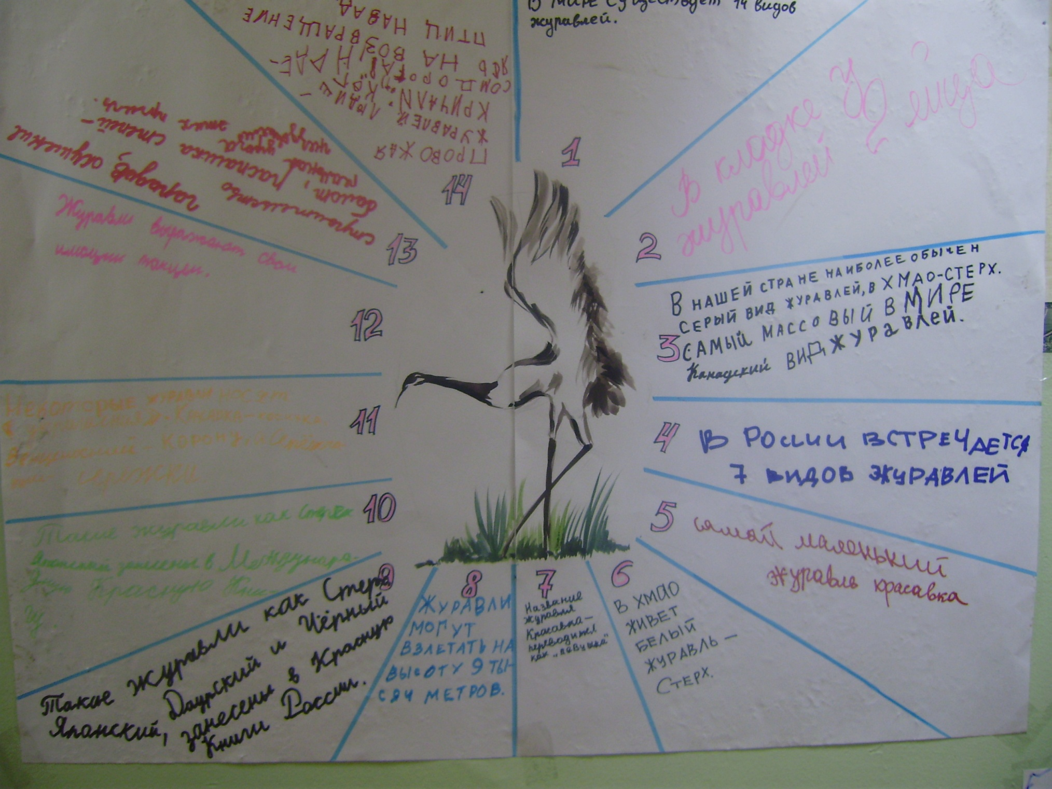
С Т Е Р Х .
Редкий, исчезающий вид. Гнездится только в России. Раньше его ареал занимал всю зону тундры и лесотундры, ныне разорван. В Якутии примерно 3 тыс. пар, в Зап. Сибири в низовьях Оби (р. Кунават) около 20 шт. Зимует в Китае, Индии, Иране. Занесен в международную Красную Книгу.
1.Сколько видов журавлей обитает в мире? (14)
2.Сколько из них встречается в России? (7)
3.Какой вид журавля наиболее обычен в нашей стране? (Серый)
4.Какой вид журавля самый массовый в мире? (Канадский)
5.Сколько яиц в кладке журавля? (2)
6.Какой журавль самый маленький? (Красавка)
7.Какой из российских журавлей самый массивный? (Японский)
8. Название какого журавля переводится, как «девушка» и почему? (Красавка)
9.На какую высоту могут взлетать журавли? (9 тыс.м)
10.Какие из наших журавлей занесены в Красную Книгу России? (Стерх, японский, даурский, черный)
11.Какие из наших журавлей занесены в международную Красную Книгу? (Стерх, японский)
13.Некоторые журавли носят «украшения». Какие это журавли и какие «украшения» они носят? (красавка – косички, венценосный – корона, сережчатый – сережки).
14.Как журавли выражают свои эмоции? (Танцем.)
15.С чем связывали наши предки символ журавля? (Солнце, огонь, жар: жеравик – и журавль и раскаленные угли, жеравый – горящий, жаркий. Сопровождает умерших в загробный мир.)

